ESCUELA COLOMBIANA DE INGENIERÍA
DESARROLLO ORIENTADO POR OBJETOS
Persistencia
2026-1 — Laboratorio 6/6 [ : ) ]
OBJETIVO
Evidenciar el logro de los siguientes resultados de aprendizaje:
1. Extender el código de un proyecto considerando nuevos requisitos funcionales.
2. Diseñar y construir los métodos básicos de manejo de archivos: guardar como, abrir, exportar como e importar.
3. Controlar las excepciones generadas al trabajar con archivos.
4. Experimentar las prácticas
Coding Only one pair integrates code at a time.
Coding. Use collective ownership.
ENTREGA
Incluyan en un archivo .zip los archivos correspondientes al laboratorio. El nombre debe ser los apellidos de los dos miembros del equipo ordenados alfabéticamente y separados por un guion. (Casallas-Duarte) Publiquen el avance al final de la sesión y la versión definitiva en la fecha indicada, en los espacios correspondientes.
CONTEXTO
Reto: Extender el proyecto forest adicionando el menú Abrir en el menú barra con las opciones básicas de entrada-salida (Abrir - Guardar como e Importar - Exportar como) y las opciones estándar Nuevo y Salir.
El menú Archivo reúne las funciones básicas de gestión de documentos organizadas de forma consistente y predecible.  Las guías de Apple y las directrices de Microsoft para el diseño de interfaz establecen que esta estructura y semántica deben mantenerse estables para garantizar la usabilidad, constituyendo así un estándar de facto en las interfaces gráficas modernas. | 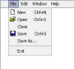

PARTE I. Creando la maqueta [En lab06.doc forest.astah *.java ]
(NO OLVIDEN BDD – MDD)
En este punto vamos a construir la maqueta correspondiente a esta extensión siguiendo el patrón MVC.
A forest inicial
1. En su directorio descarguen el laboratorio 03 realizado por ustedes y seleccionen el ambiente para trabajar: BlueJ o Eclipse. ¿Cuál ambiente seleccionaron? ¿Por qué?
Visual Studio Code, por costumbre. Pero también habría podido usar Eclipse. BlueJ no.
2. Ejecuten el programa y capturen la pantalla.
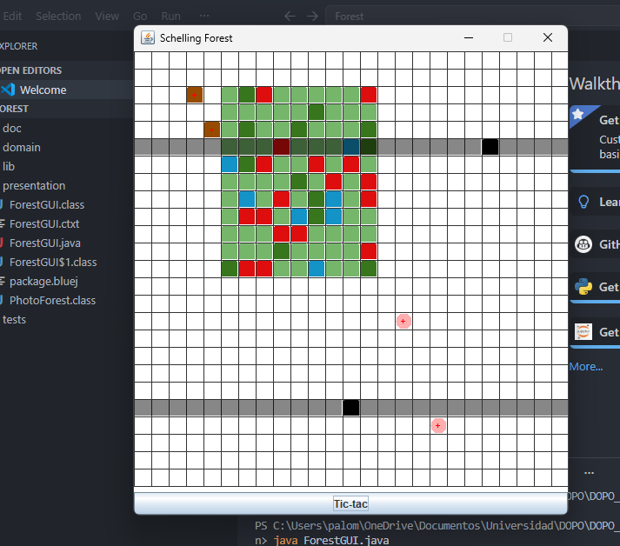
B Maqueta: MVC
1. MODELO: Preparen en la clase fachada del dominio los métodos correspondientes a las cuatro opciones básicas de entrada-salida (open, saveAs, import y exportAs). Estos métodos deben tener un parámetro File y simplemente deben propagar una Forest Exception con el mensaje de “Opción nombreOpción en construcción. Archivo nombreArchivo”.
Para la opción Nuevo se usará el constructor de la clase Forest y la opción Salir no requiere del modelo.
Listo, en el código.

2. VISTA : Construyan el menú Archivo que ofrezca, además de las opciones básicas de entrada/salida, las opciones estándar de nuevo y salir (Nuevo, Abrir, Salvar como, Importar, Exportar como y Salir). No olviden incluir los separadores.
Para esto creen el método prepareElementsMenu. Capturen la pantalla del menú.
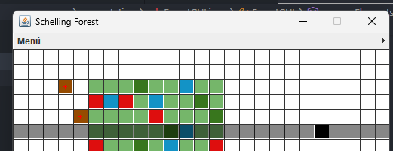

3. CONTROLADOR: Construyan los oyentes correspondientes a las seis opciones. Para esto creen el método prepareActionsMenu y los métodos base del controlador (optionOpen, optionSaveAs, optionImport, optionExportAs, optionNew, optionExit).
a) Salir: El método optionExit que hace que se termine la aplicación. No es necesario incluir confirmación.
Hecho. En el código.
b) Nuevo: El método optionNew que crea un nuevo forest. Capturen una pantalla significativa.
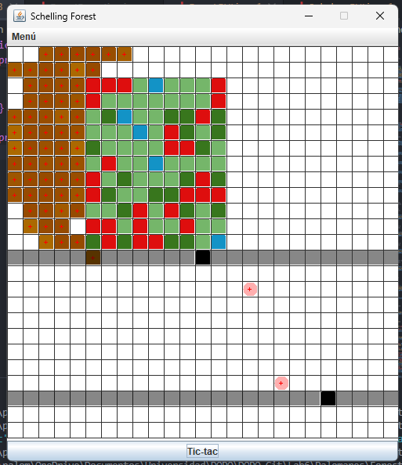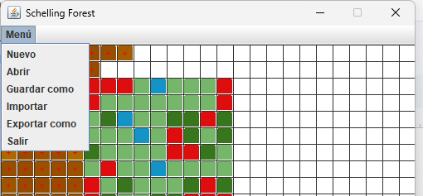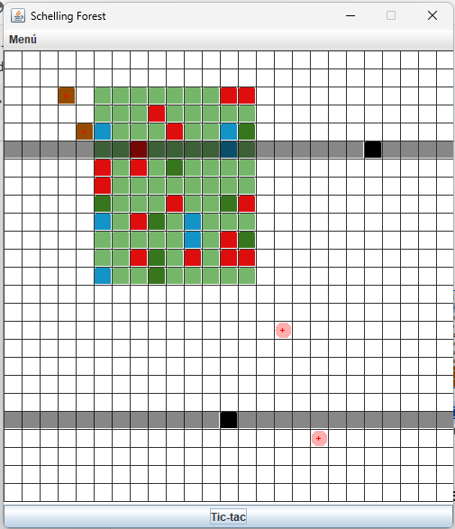
c) Entrada-salida: Los métodos usan un FileChooser y atienden la excepción. Estos métodos llaman el método correspondiente del modelo que, por ahora, sólo lanzan una excepción. Ejecuten las diferentes acciones del menú y para cada una de ellas capture una pantalla significativa.
Para exportAs:
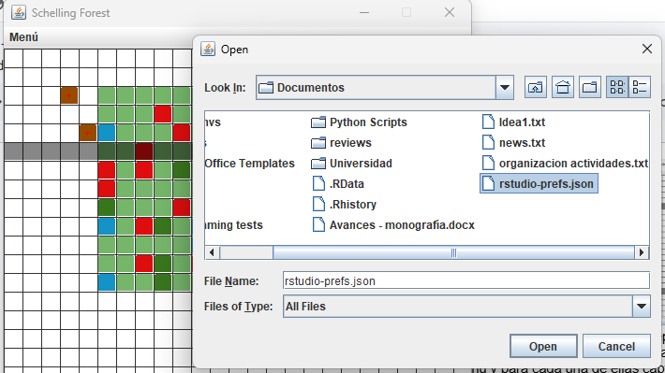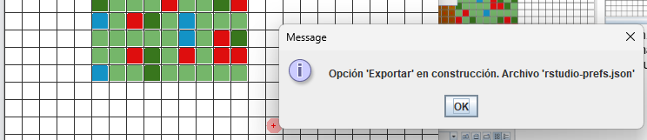

PARTE II. Implementando persistencia [En lab06.doc forest.astah *.java ] (NO OLVIDEN BDD – MDD)
A Guardar y Abrir
Las opciones guardar y abrir van a ofrecer servicios de persistencia del forest como objeto. Los nom bres de los archivos deben tener como extensión .dat.
1. Copien las versiones actuales de open y saveAs y renómbrenlos como open00 y saveAs00
2. Construyan el método saveAs que ofrece el servicio de guardar en un archivo el estado actual de forest. Por ahora para las excepciones sólo consideren un mensaje de error general. No olviden diseño y pruebas de unidad.
FALTA DISEÑO—-----------------------------------------------
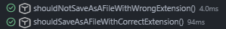
3. Validen este método guardando el estado obtenido después de dos clics como forestOne.dat. ¿El archivo se creó en el disco? ¿Cuánto espacio ocupa?
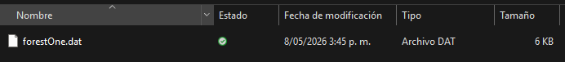
Ocupa 6KB.
4. Construyan el método open que ofrece el servicio de leer de un archivo. Por ahora para las excepciones sólo consideren un mensaje de error general. No olviden diseño y pruebas de unidad.
FALTA DISEÑO —-----------------------------------------------
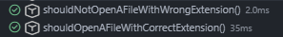
5. Realicen una prueba de aceptación para este método iniciando la aplicación, creando un nuevo estado y abriendo el archivo forestOne.dat. Capturen imágenes significativas de estos resultados.
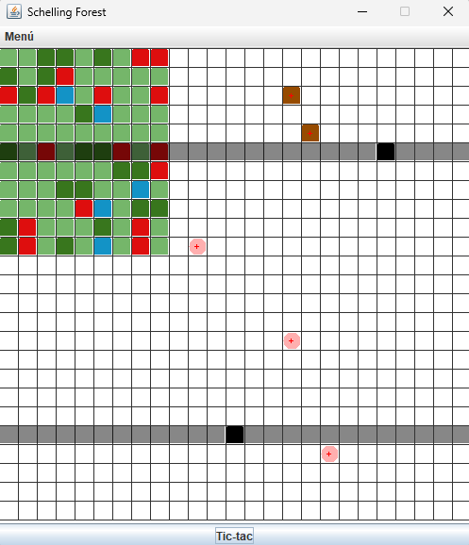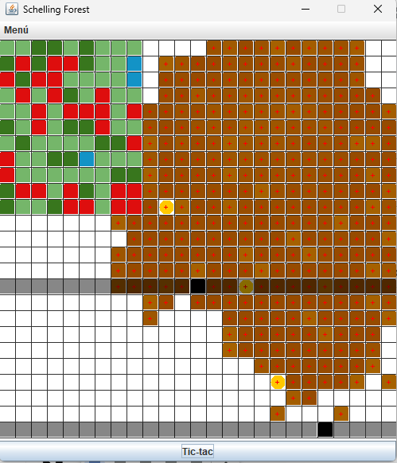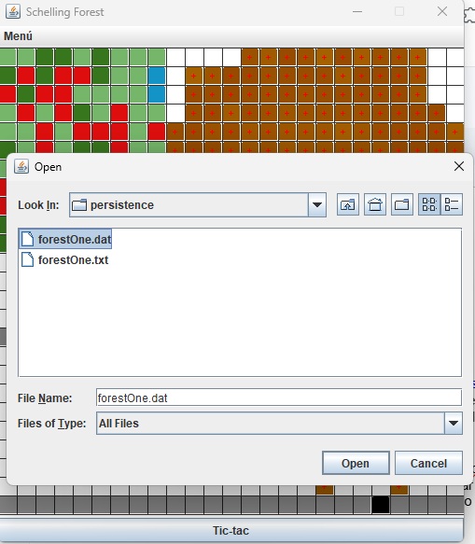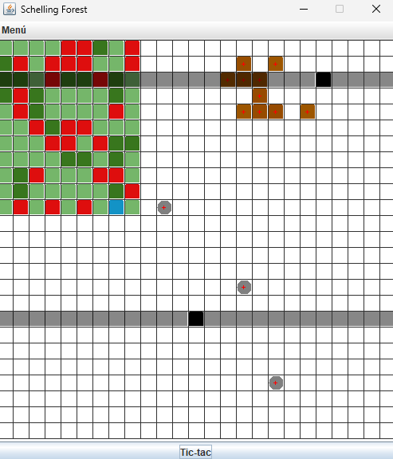
B Exportar e Importar
Estas operaciones nos van a permitir importar información de forest desde un archivo de texto y exportarlo. Los nombres de los archivos de texto deben tener como extensión .txt. Los archivos texto tienen una línea de texto por cada ítem. En cada línea asociada un elemento se especifica el tipo y la posición. Tree 10, 20
Squirrel 15, 15
1. Copien las versiones actuales de import y exportAs y renómbrenlos como import00 y exportAs00. 2. Construyan el método exportAs que ofrece el servicio de exportar a un archivo texto el estado actual, con el formato definido. Por ahora para las excepciones sólo consideren un mensaje de error general. No olviden diseño y pruebas de unidad.
FALTA DISEÑO —-----------------------------------------------
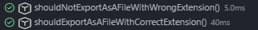
3. Realicen una prueba de aceptación de este método: iniciando la aplicación y exportando como forestOne.txt. Editen el archivo y analicen los resultados. ¿Qué pasó?
Se exportó a forestOne.txt y al abrir el archivo se encuentra cada línea, excepto la última (vacía), con el formato deseado para el .txt.
El archivo obtenido contiene precisamente aquellos elementos requeridos de cada objeto del Forest (nombres, fila y columna).
4. Construyan el método import que ofrece el servicio de importar de un archivo texto con el formato definido. Por ahora sólo considere un mensaje de error general. No olviden diseño y pruebas de unidad. (Consulten en la clase String los métodos trim y split)
FALTA DISEÑO —-----------------------------------------------
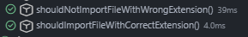
5. Realicen una prueba de aceptación de este par de métodos: iniciando la aplicación exportando a forestOther.txt. saliendo, entrando, creando una nueva e importando el archivo forestOther.txt. ¿Qué resultado obtuvieron? Capturen la pantalla final.
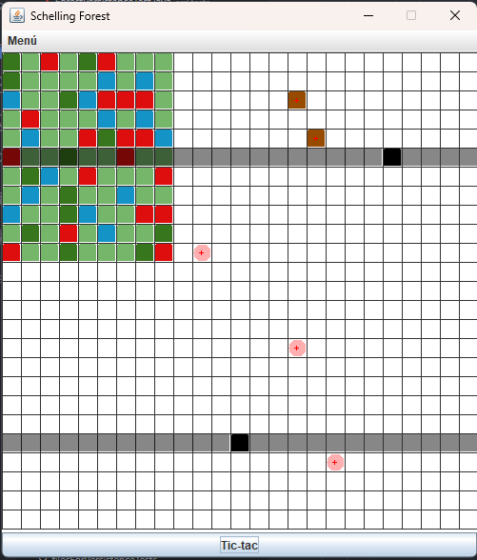 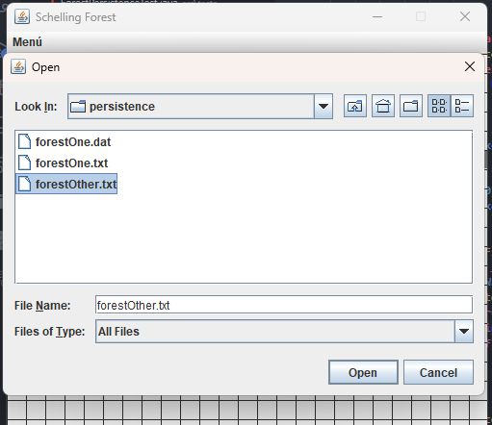, al entrar de nuevo: 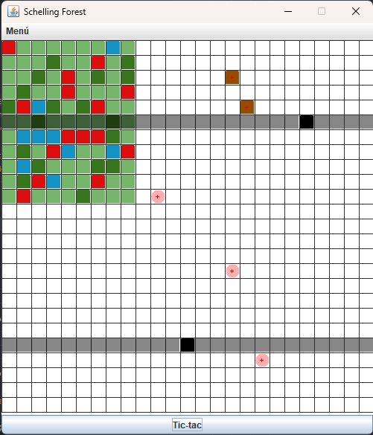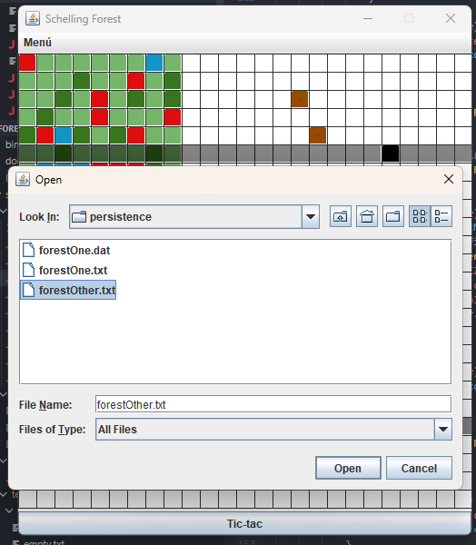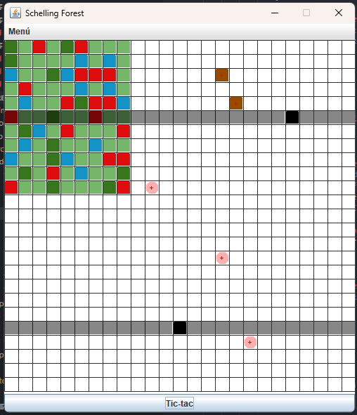
6. Realicen otra prueba de aceptación de este método escribiendo un archivo de texto correcto en
forestOne.txt e importe este archivo. ¿Qué resultado obtuvieron? Capturen la pantalla.
Pareciera como si se hubiera importado mal, pero está bien realmente.
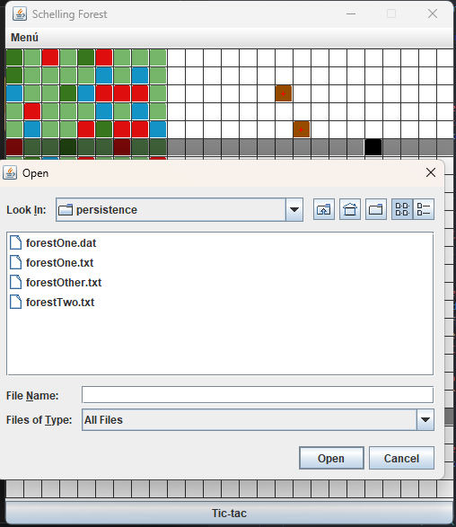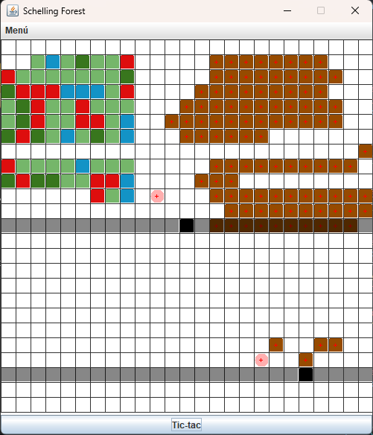
C Comportamiento
1. Ejecuten la aplicación, den tres clics, guarden a un archivo cualquiera y ábranlo. Describan el comportamiento
Al guardar y justo después de eso abrir, no pasó nada con la ventana.
2. Ejecuten la aplicación, tres clics, exporten a un archivo cualquiera e importen. Describan el comportamiento.
Al exportar y justo después de eso importar, lo único que cambió fue el color de los árboles
3. ¿Qué diferencias ven el comportamiento 1. y 2.? Expliquen los resultados.
La única diferencia fue que al usar archivos que requieren de “traducción” de lenguaje natural a objetos (en este caso los .txt), para la forma en que se están guardando estos archivos, no hay suficiente información respecto al estado de cada cosa en el bosque, por lo que el color cambia para los árboles puesto que el tic tac módulo 4 cuando se exporta es diferente a cuando se crea por primera vez. Si en esos .txt se guardara también la información relativa a la vida y los tictacs que cada cosa lleva, puede que las opciones de importar y abrir den resultados mucho más parecidos.
PARTE III. Fortaleciendo la persistencia [En lab06.doc forest.astah *.java ] (NO OLVIDEN BDD – MDD)
A Guardar y abrir
1. Copien las versiones actuales de open y saveAs y renómbrenlos como open01 y saveAs01
2. Perfeccionen el manejo de excepciones de los métodos open y saveAs detallando los errores. No olviden pruebas de unidad.
3. Realicen una prueba de aceptación para validar uno de los nuevos mensajes diseñados, ejecútenla y capturen la pantalla final.
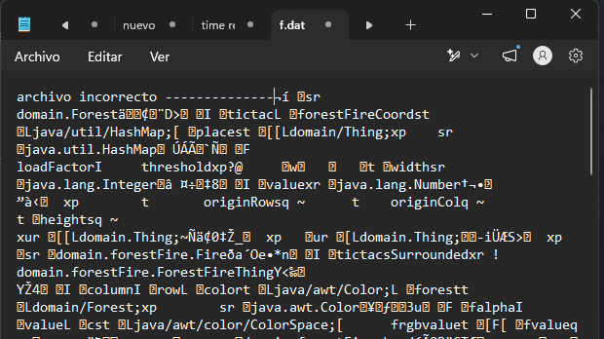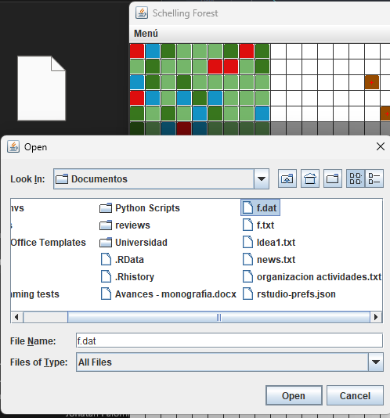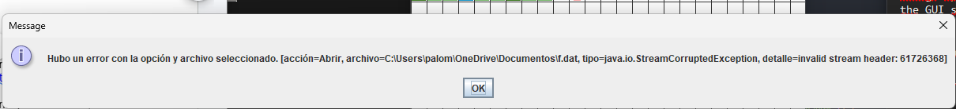
B Exportar e Importar
1. Copien las versiones actuales de import y exportAs y renómbrenlos como import01 y exportAs01 2. Perfeccionen el manejo de excepciones de los métodos import y exportAs detallando los errores. No olviden pruebas de unidad.
3. Realicen una prueba de aceptación para validar uno de los nuevos mensajes diseñados, ejecútenla y capturen la pantalla final.
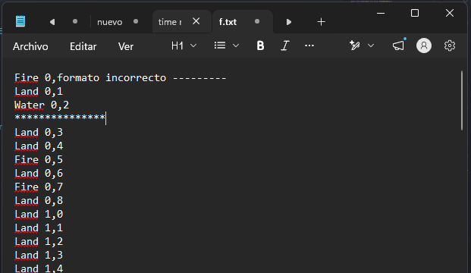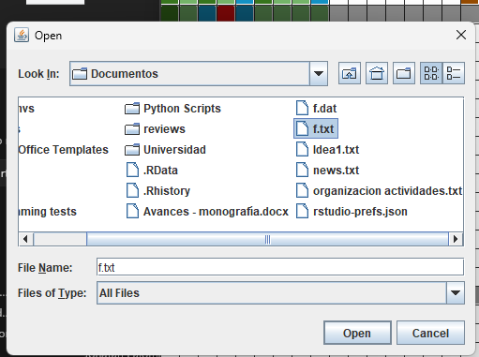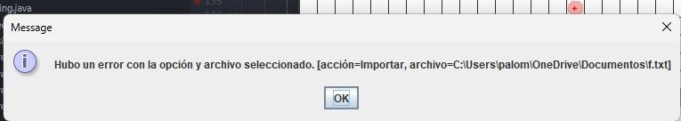
PARTE IV. BONO. Perfeccionando importar [En lab06.doc forest.astah *.java ] (NO OLVIDEN BDD – MDD)
A Minicompilador
1. Copien las versiones actuales de import y exportAs y renómbrenlos como import02 y exportAs02 2. Perfeccionen el método import para que, además de los errores generales, en las excepciones indique el detalle de los errores encontrados en el archivo (como un compilador) : número de línea donde se encontró el error, palabra que tiene el error y causa de error.
3. Escriban otro archivo con mínimo tres errores diferentes, llámenlo forestErr.txt, para ir arreglándolo con ayuda de su “importador”. Presenten las pantallas que contengan los errores.
B Minicompilador flexible
1. Copien las versiones actuales de import y exportAs y renómbrenlos como import03 y exportAs03 2. Perfeccionen los métodos import y exportAs para que pueda servir para cualquier tipo de elementos creados en el futuro. No olviden pruebas de unidad. (Investiguen cómo crear un objeto de una clase dado su nombre)
3. Escriban otro archivo de pruebas, llámelo .txt, para probar la flexibilidad. Presente una pantalla que contenga un error significativo.

RETROSPECTIVA
1. ¿Cuál fue el tiempo total invertido en el laboratorio por cada uno de ustedes? (Horas)
Aproximadamente 8 horas.
2. ¿Cuál es el estado actual del laboratorio? ¿Por qué?
Completo a excepción de los diagramas de secuencia.
3. Considerando las prácticas XP del laboratorio, ¿cuál fue la más útil? ¿por qué?
.
4. ¿Cuál consideran fue el mayor logro? ¿Por qué?
.
5. ¿Cuál consideran que fue el mayor problema técnico? ¿Qué hicieron para resolverlo?
.
6. ¿Qué hicieron bien como equipo? ¿Qué se comprometen a hacer para mejorar los resultados?
.
7. ¿Qué referencias usaron? ¿Cuál fue la más útil? Incluyan citas con estándares adecuados.
.

